PRESS RELEASE

報道関係各位

平成28年4月11日

株式会社ダイレクトクラウド

税理士事務所の情報漏えいリスクを削減

多くの個人情報を扱う会計事務所に最適な、法人向けオンラインストレージサービスを紹介します。機密性の高いファイルの受け渡しが安全・確実に行なえるだけでなく、社内外の共同作業の効率が大幅に向上し、コスト削減と生産性向上を実現します。

この度、法人向けオンラインストレージを中心にビジネスチャット、ビデオ会議など様々なクラウドサービスを手掛ける株式会社ダイレクトクラウド(本社：東京都新宿区、代表取締役社長：安 貞善)は、2016年4月19日（火）、 THE GRAND HALL（ザ・グランドホール／品川）で 開催される「会計事務所の顧客拡大ビジネスフェア2016」に出展いたします。



「会計事務所の顧客拡大ビジネスフェア2016」出展サービス
- 企業向けオンラインストレージサービス「DirectCloud-BOX」
今回、機密性の高いファイルの受け渡しが発生するお客様との日々のやりとりで、利便性と、高いセキュリティの両立を実現した「DirectCloud-BOX」を会場にて展示、ご提案致します。
各会計事務所様で扱われる重要なデータの受け渡し、管理、保管などに対応できる様々な暗号化技術、ウイルス対策などに対応した、高セキュリティでありながらコストパフォーマンスの高い、法人向けオンラインストレージです。

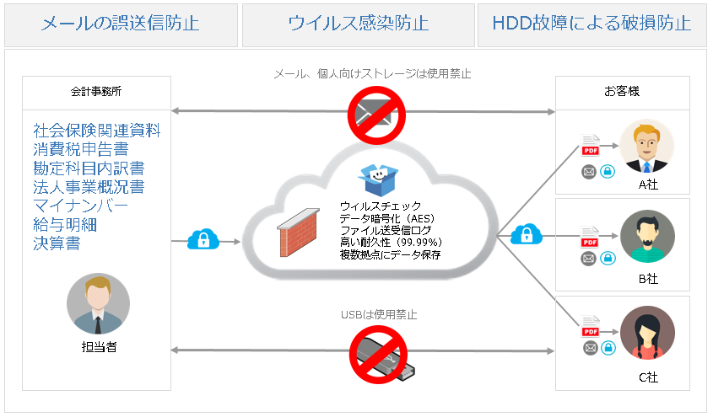
▲機密性の高い顧客のファイルを添付したメールの誤送信、HDD破損によるデータ消失、
USBメモリの紛失による情報漏えいのリスクからデータを安全に保管・活用することができます。

- 特長
・企業向けオンラインストレージサービス「DirectCloud-BOX」
「DirectCloud-BOX」を利用することで、高いセキュリティを保持しながら社外との情報共有が手軽に行えます。セキュアにデータの保存、受け渡しを行う手段として活用するだけではなく、新たに追加されたファイルコメント機能を使うことで、ファイルを起点として情報の共有を行うことができ、より円滑なコミュニケーションを促進し、作業効率の向上に貢献します。

- 代表的なユーザー機能
１：ファイル送信
ダウンロードリンク漏えいに対応したセキュリティオプション設定、リンクの自動削除、
パスワード自動発番などの機能により簡単で安全なファイル送信が可能。

２：ファイル共有/協業
安全かつ効率的にファイル共有を実現できるオンラインストレージ領域を提供できます。
これにより、社内外で安全にファイル共有／協業が可能です。

３：セキュアなプレビュー機能
専用ビューア機能を利用することにより、Microsoft Office 文書などの様々なファイルを
迅速かつ便利に利用できます。DirectCloud-BOXに保存されたドキュメントなどを、
ユーザーの端末にデータを残すことなく内容を閲覧させることができます。

────────────────────────────────────────

- 代表的な管理者機能

・権限管理／機能制限
グループとユーザー別に利用可能なメニューを制限できます。たとえば、企業のセキュリティポリシーに則して 外部へのファイル転送などの機能を利用停止することができます。
DirectCloud-BOXのユーザーの種類には、オーナー、編集者、ダウンローダ、閲覧者、アップローダの5種類があります。 細かいアクセス権限を利用することにより、管理者は社員の業務状況に応じて最適なアクセス権限を設定することが可能です。

関連ページ： https://directcloud.jp/

ダイレクトクラウドでは、従来のオンラインストレージ、電子カタログの枠を超え、
様々なビジネスシーンで活用できるサービスを提供することで、
変化の早い時代に対応し積極的にチャレンジする企業を支援していきます。

■「会計事務所の顧客拡大ビジネスフェア2016」概要
日時 ：2016年4月19日(火)
開場時間：10:30～18:30（受付 10：00～）
場所 ：THE GRAND HALL（品川駅 港南口より徒歩３分）
出展者 ：株式会社ダイレクトクラウド
出展場所：ホワイエ 出展企業エリア
URL：http://www.accs-c.co.jp/lp/fair/

■出展内容に関するお問い合わせ
株式会社ダイレクトクラウド
電話 ： 03-5287-1866
メール： sales@directcloud.co.jp
お問合せフォーム： https://directcloud.jp/support/qna

■会社概要
株式会社ダイレクトクラウド
本社 ： 〒160-0022 東京都新宿区新宿6-29-20 マツダビル 6F
代表者 ： 代表取締役社長 安 貞善
設立年月日： 2004年 5月
資本金 ： 55,000,000円 (資本準備金15,000,000円)
URL ： https://directcloud.jp/

■本プレスリリースに関するお問い合わせ
株式会社ダイレクトクラウド
担当 ： 田畑
TEL ： 03-5287-1866
FAX ： 03-3209-9455
E-Mail： sales@directcloud.co.jp

